转专业网上操作流程（学生）
1.登录“浙江大学宁波理工学院教务管理系统”（内网：http://10.80.96.222:8080/，外网：http://jwgl.nit.net.cn:8080）。

2.点击“信息查询”中的“转专业查询”，选择“学年”、“学期”、“年级”和“学院”，可浏览各个分院的转入条件。如图所示：
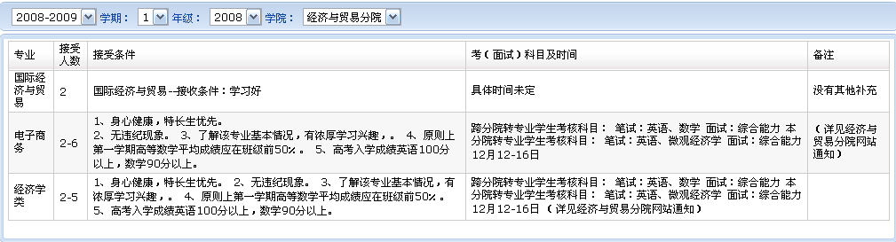

3.点击“信息维护”中的“转专业申请”，如实填写“高考分数”、“联系电话”、“申请转入学院、专业”及“申请理由”等相关信息，确认无误后点击“保存申请”，并打印申请表交所在分院审核。特别注意，申请理由请勿超过500字，否则系统无法保存成功。

